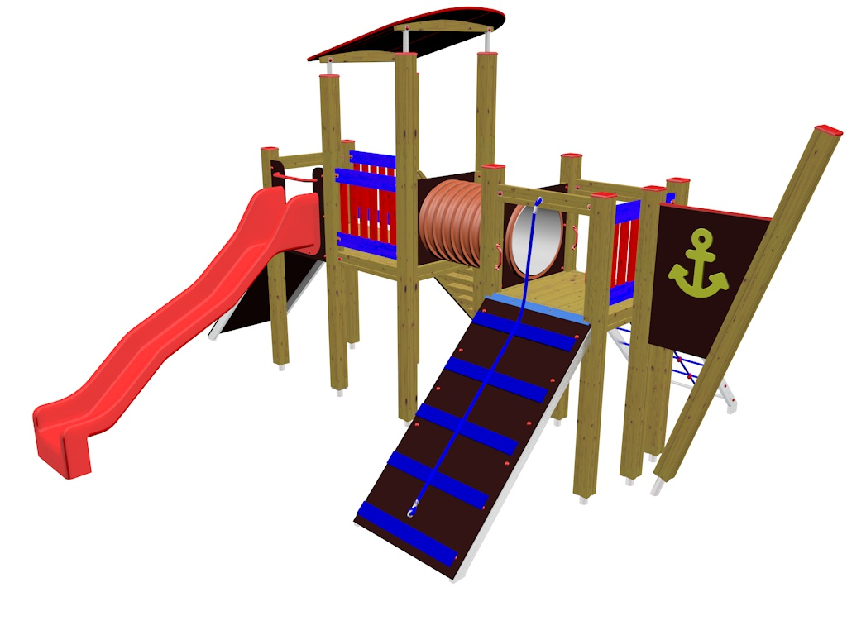

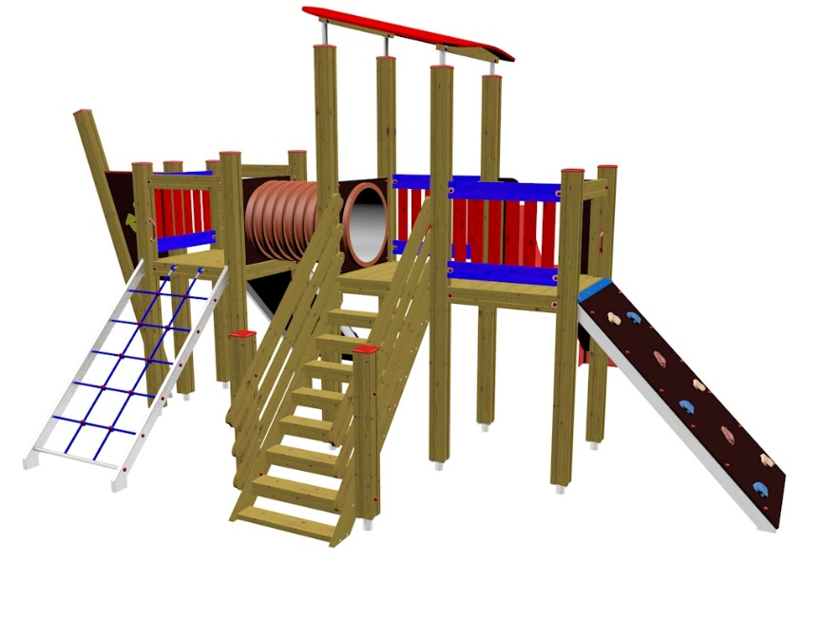

DP 028

DOMEČKY, PÍSKOVIŠTĚ
A OSTATNÍ PRVKY

3 – 14 let věková kategorie.
Do 6 let doporučujeme dozor odpovědné osoby.
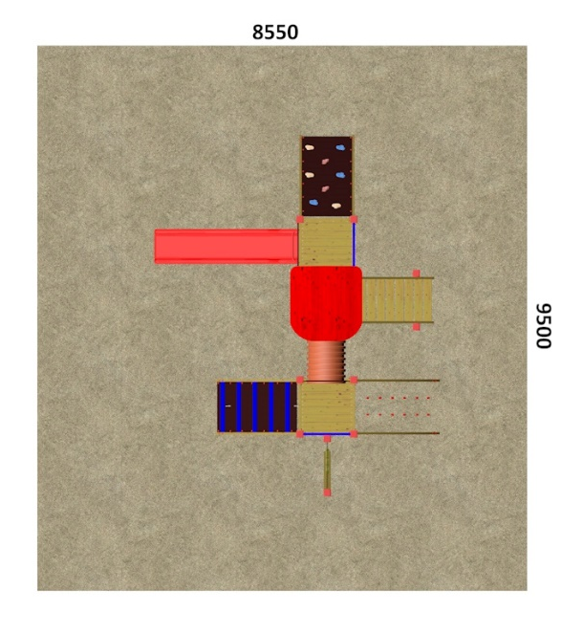
Umístění zařízení v exteriéru a povrch dle ČSN EN 1176 v platném znění
Zařízení certifikováno dle ČSN EN 1176

Rozměr zařízení (d x š x v)
6,5 x 5 x 3,25 m
Bezpečnostní zóna 9,5 x 8,55 m
(je nutné vybudování dopadové plochy)
Plocha 81,225 m2
Obvod 36,1 m
Výška volného pádu 1,5 m

